Мастер класс

Изготовление головного убора к сценическим

костюмам

«Кокошник Хозяйки Медной горы»

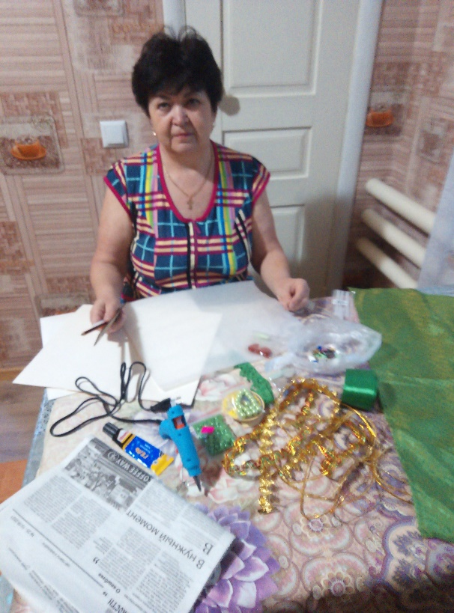

Подготовила: Чернышенко Г.Б.

2022 год

Для работы потребуется: газета, плотный картон, ткань зелёного цвета, тесьма, термопистолет, кружево, декоративный шнур, ножницы, линейка, карандаш, атласная зелёная лента, стразы, полу бусины.

На газете рисуем нужную форму кокошника и вырезаем по контуру

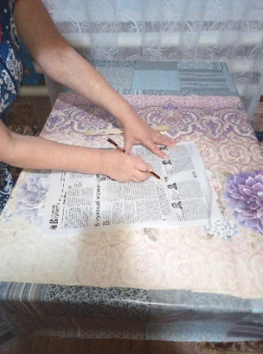 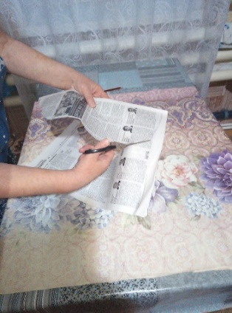 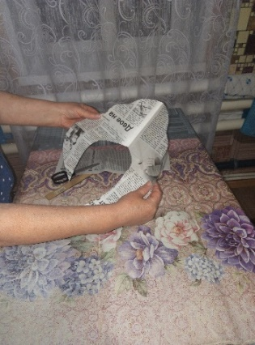

По шаблону газеты вырезаю из картона основу для кокошника и переношу на два плотных листа бумаги, обвожу по контуру и вырезаю.

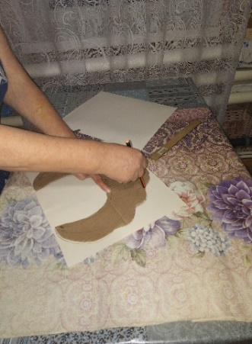 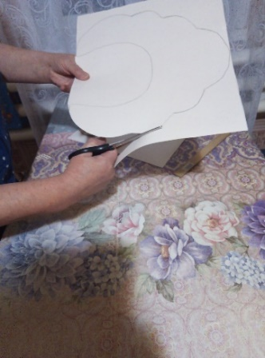 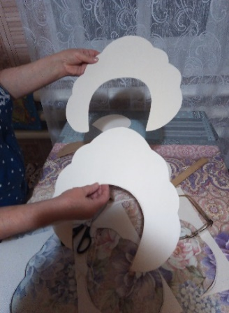

Два готовых шаблона приклеить к ткани оставив припуски на швы, шириной 2см, сделать надрезы, подвернуть края и зафиксировать клеем.

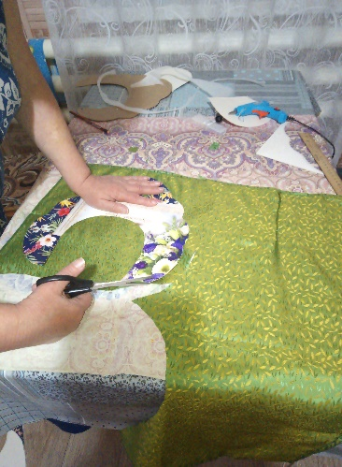 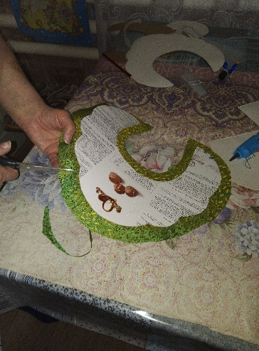 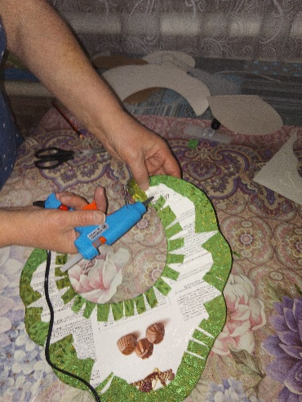

К нижней части кокошника клеим ленту-завязку с двух сторон и накладываю сверху вторую деталь.Места соединения деталей обхожу декоротивным шнуром. С двух сторон головного убора крепятся пара подвесок, на лобную часть гипюр.

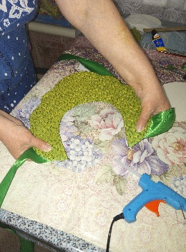 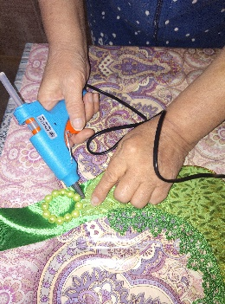 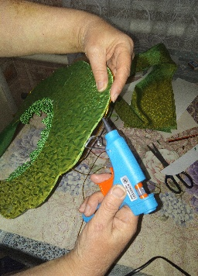

Украшаю золотистой тесьмой лицевую и заднюю часть кокошника.

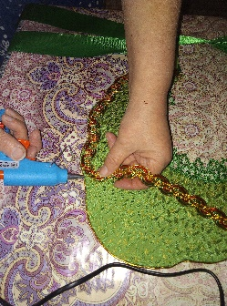 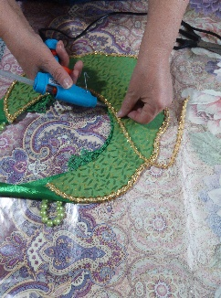 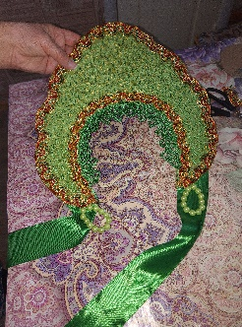

Из двух полукруглых прямоугольников делаю ободок и украшаю стразами..

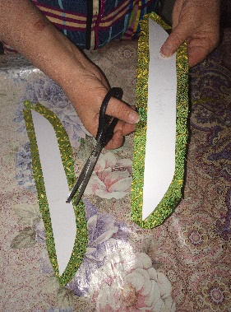 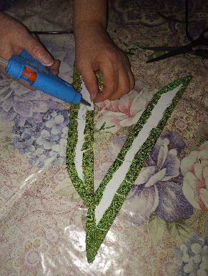 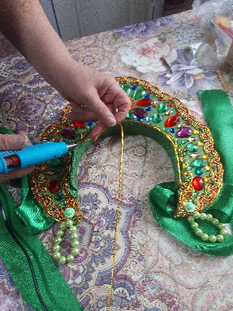

Кокошник хозяйки Медной Горы готов.

